**深信服 VPN接入安装操作手册**

1、安装EasyConnect for Windows VPN客户端软件（EasyConnectInstaller.exe），缺省设置。安装完成后，打开桌面“EasyConnect”图标



输入用户名口令：

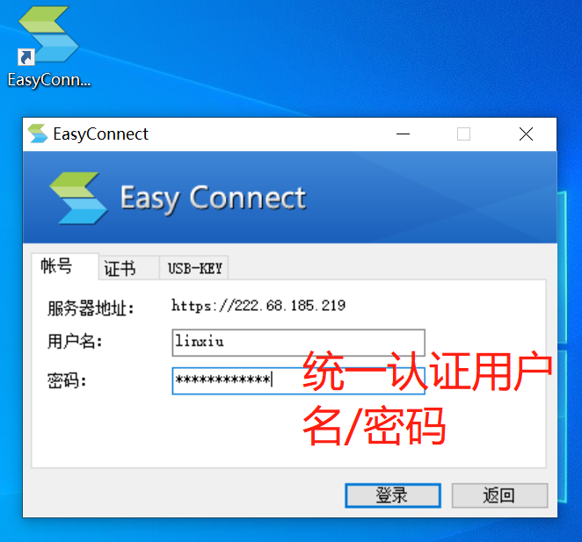

输入本人手机上收到的短信验证码：

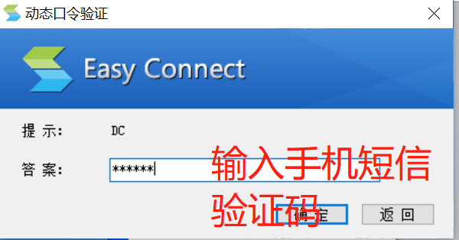

确定，出来系统消息，显示VPN连接成功。

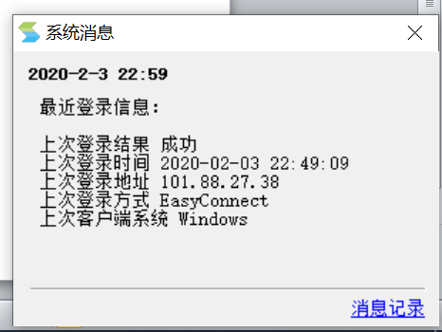

后续的应用访问同原IT Cisco VPN。

退出方法：屏幕右上角有悬浮的VPN图标，右键选择退出。

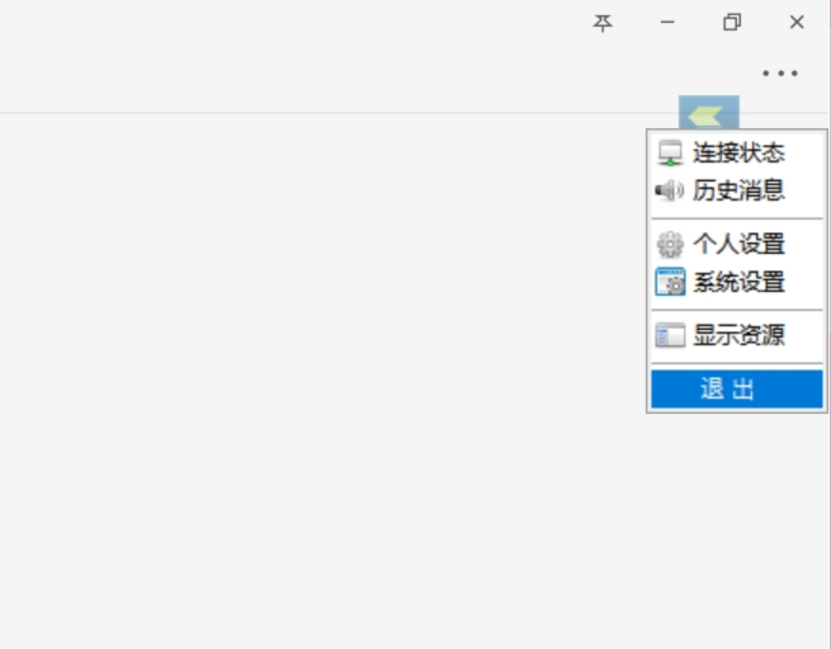

说明：

1. 试用期间，部分应用可能没有开通，部分功能可能来不及实现。如遇到使用中的问题，请反馈。谢谢！
2. VPN连接后，会断开终端的外网连接！